Pourquoi le temps ?
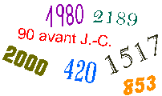
I. Analyse d’images
Parmi ces images, laquelle représente le mieux le temps pour toi ?

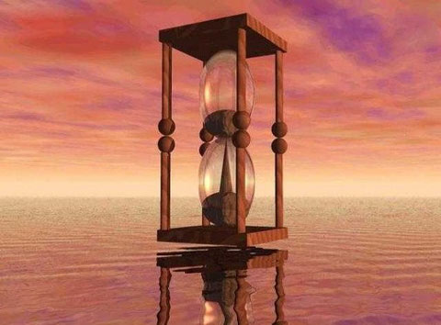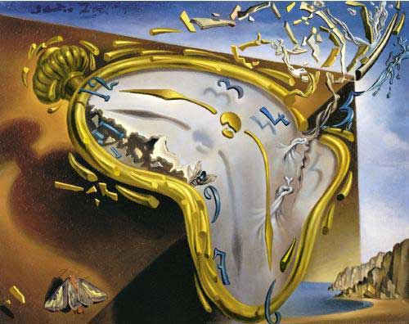

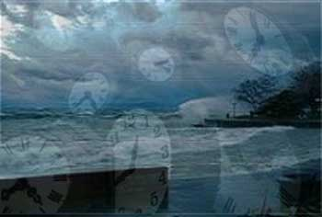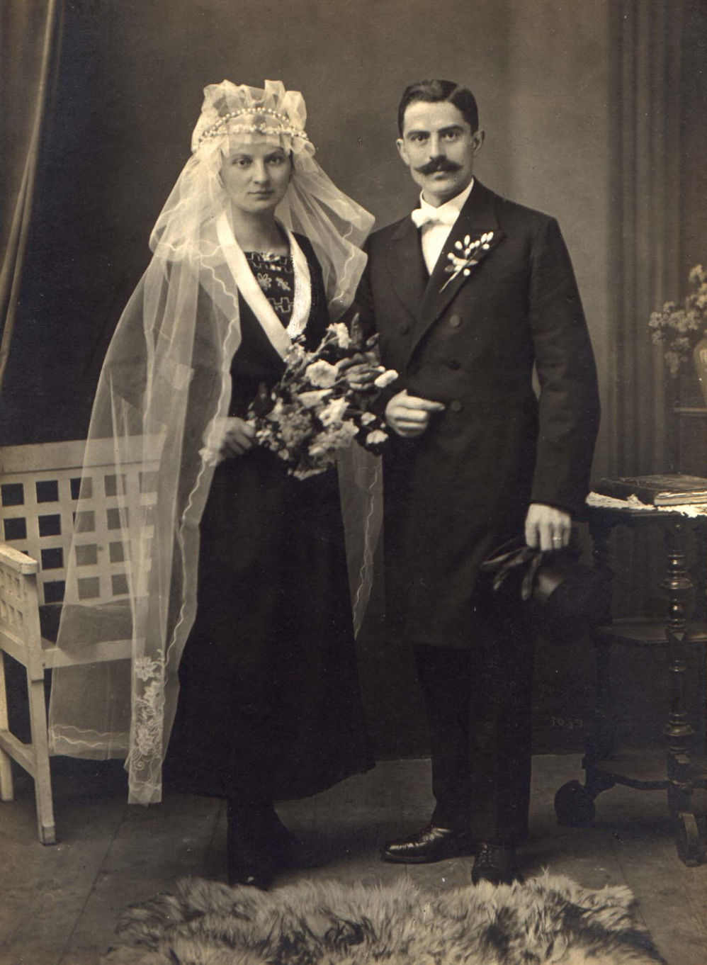

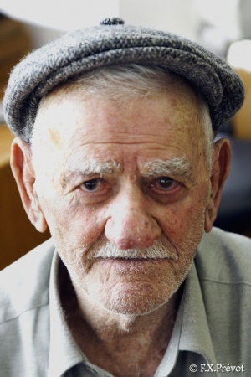

II. Trouve cinq expressions liées au temps

1)
2)
3)
4)
5)

III. La perception du temps

Le temps objectif

Durant l’Antiquité, l’agriculture dépendait du calendrier (prévision des semailles, des soins et des récoltes). C’était une activité mathématique et religieuse, menée par des prêtres-astronomes. Selon, les civilisations, les mois et l’année étaient calculés d’après la trajectoire de la Lune, du Soleil, ou des deux à la fois.

Les calendriers lapons gravés sur des lamelles d’os ou de bois étaient établis par semaine, selon les saisons, à partir de l’équinoxe d’hiver, avec indication des départs des migrations (« semaine de l’oie », etc.), période de vêlage des rennes, grandes rencontres (marchés, fêtes religieuses).

Autre temps, autres lieux, autres calendriers. Le calendrier commun aux Mayas et aux Aztèques étaient très complexe, car il reposait sur la combinaison de différents cycles de longue durée. Le premier cycle était un calendrier civil de 365 jours divisés en 18 périodes de 20 jours, les 5 derniers jours étant rejetés en fin de cycle comme période néfaste. Un second cycle, ou calendrier rituel, de 260 jours (9 mois, le temps d’une gestation) était lui-même subdivisé en sous-cycles.

Chaque grande civilisation possède son calendrier établir à partir d’un évènement ou d’un mythe fondateur. Le calendrier japonais change à chaque empereur. L’an 2000 de l’ère chrétienne correspond à l’an 1978 de l’hégire chez les musulmans, 5760 pour les juifs.

Le calendrier chrétien a été crée en 525 à partir de la naissance du Christ supposée être survenue en l’an 1, car il n’existe pas d’an 0. Et l’histoire du monde a été répartie chronologiquement avant et après l’ère chrétienne. Ce calendrier, réformé par le pape Grégoire XIII en 1582 (d’où son nom de calendrier grégorien) s’est répandu en Europe puis, par la colonisation, dans le monde entier.

1) Comment nos ancêtres ont-ils commencés à mesurer le temps ?

- Antiquité :

- Mayas et Aztèques :

- Chrétiens :

2) Quelle est la science qui a permit d’établir les premiers calendriers ?

Le temps subjectif

Comment vois-tu ta vie ?

Sur une feuille annexe, dessine l’« arbre de ta vie ».

Note le long des racines les réponses aux questions sur ton enfance.
Note le long du tronc, les réponses aux questions sur ton présent.
Note le long des branches, les réponses sur ton avenir.

- Enfance (les racines)

- Un livre que vous adoriez quand vous étiez enfant.
- Un bonbon, une friandise que vous adoriez étant enfant.
- Un personnage réel ou imaginaire qui vous émerveillait lorsque vous étiez enfant.
- Une chose que vous avez réalisée étant enfant et dont vous étiez fier.
- Un goût agréable que vous avez savouré durant votre enfance.
- Les vacances les plus belles que vous ayez vécues pendant votre enfance.
- Votre jeu préféré durant votre enfance.
- Un film ou un dessin animé que vous adoriez étant petit(e).
- Le nom d’un(e) grand(e) ami(e) des premières années primaires.
- Votre instituteur préféré durant vos années primaires.

- Le présent (le tronc)

- Un bon moment que vous avez vécu récemment.
- Une chose que vous vivez pour le moment et que vous aimeriez prolonger très longtemps.
- Un problème qui vous tracasse pour le moment.
- Un projet positif du moment.
- Votre style vestimentaire préféré pour le moment.
- Votre musique préférée pour le moment.
- Votre ville ou village préféré.
- Une rencontre agréable que vous avez faite dernièrement.
- Un plat délicieux que vous avez mangé il y a peu de temps.
- Une question importante que vous vous posez en ce moment.

- Le futur (les branches)

- La profession que vous aimeriez exercer plus tard.
- Le style de maison où vous aimeriez vivre (chalet, appartement, villa, etc.)
- Le genre de vie sociale qui vous plairait le plus (marié, en couple, célibataire, adopter des enfants, avoir des enfants, etc.)
- L’endroit où vous aimeriez vivre à l’âge adulte (forêt, campagne, ville importante, dans quel pays)
- Un grand rêve que vous aimeriez réaliser.
- Une personne que vous aimeriez rencontrer.
- Une chose que vous souhaiteriez posséder à l’âge adulte.
- Un sport que vous souhaiteriez pratiquer.
- Un pays dans lequel vous voudriez voyager.
- Un diplôme que vous aimeriez posséder.
IV. La fuite du temps

Quand j’étais bébé, pleurais et dormais, le temps rampait ;

Quand j’étais devenu garçon, riais et bavardais, le temps marchait ;

Puis quand les années firent de moi un homme, le temps courait ;

Quand je devins vieux, le temps filait.

Hervé Barreau, Le temps, Que sais-je ? (n°3810) PUF, 1998
  - T’est-il déjà arrivé de dire que le temps passe trop vite ?

  - As-tu déjà eu l’impression que plus tu grandis, plus le temps passe vite ?

L’horloge de chêne tricote
avec ses aiguilles de fer
un invisible pull-over
et le temps lui sert de pelote.
Maille à l’endroit, maille à l’envers,
le temps lui file entre les doigts,
fil de neige pour les jours froids
et fil d’herbe pour les jours verts.
Une heure noire, une heure blanche,
crochetées et croisées sans trêve,
l’écheveau des nuits et des rêves
se dévide au bout de ses branches.
Qui portera ce vêtement
qu’elle tisse avec tant d’adresse,
sa laine douce est la caresse
de quel hiver, de quel printemps ?
Elle tisse car le temps presse,
maille blanche sur maille noire,
en ignorant que la mémoire
défera les fils qu’elle tresse.
Elle a beau nouer et lier
le fil qui se perd et se casse,
nul jamais n’a pu s’habiller
de la laine du temps qui passe.
Charles Dobzynski

VI. Une société où on subit le temps ?

Subir le temps signifie être dominé et même asservi par ceux qui ont la maîtrise du temps des autres et pas toujours du leur ! Le souci de rentabilité et de productivité a conduit à une gestion impitoyable des conditions de travail. Le chronomètre est devenu un outil de pression. Les rythmes de vie du travailleur doivent s’adapter aux exigences des nouvelles machines. La concentration des ateliers et des usines oblige à de longs trajets qui écourtent le temps passé en famille, limitent la liberté de choisir ses occupations et ses loisirs.
Les chronobiologistes ont beau dénoncer les ravages causés sur la santé des enfants et des adultes par des rythmes de vie mal conçus, la logique du rendement continue à s’imposer.

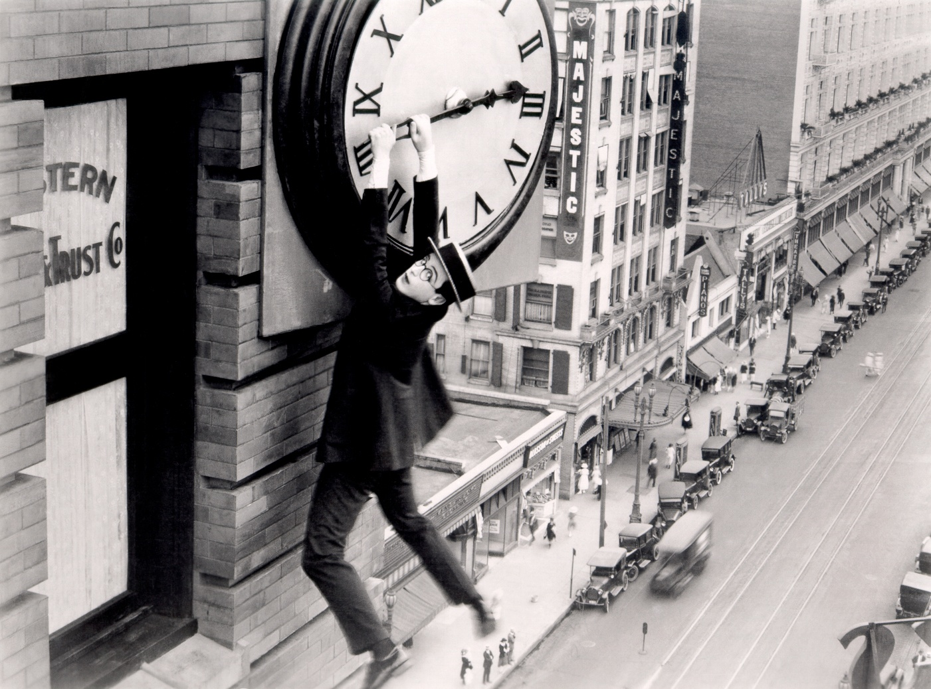

Trouve un titre pour cette photo. Donne une explication.

Titre :

Explication :

+ Article du vif l’express 13/01/2006

« Eloge de la lenteur. Et si on arrêtait de courir ? »

+ Evaluation constructive

+ Conclusion personnelle

